“A Breath of Art”

Youth Exchange from July, 1 to July, 15

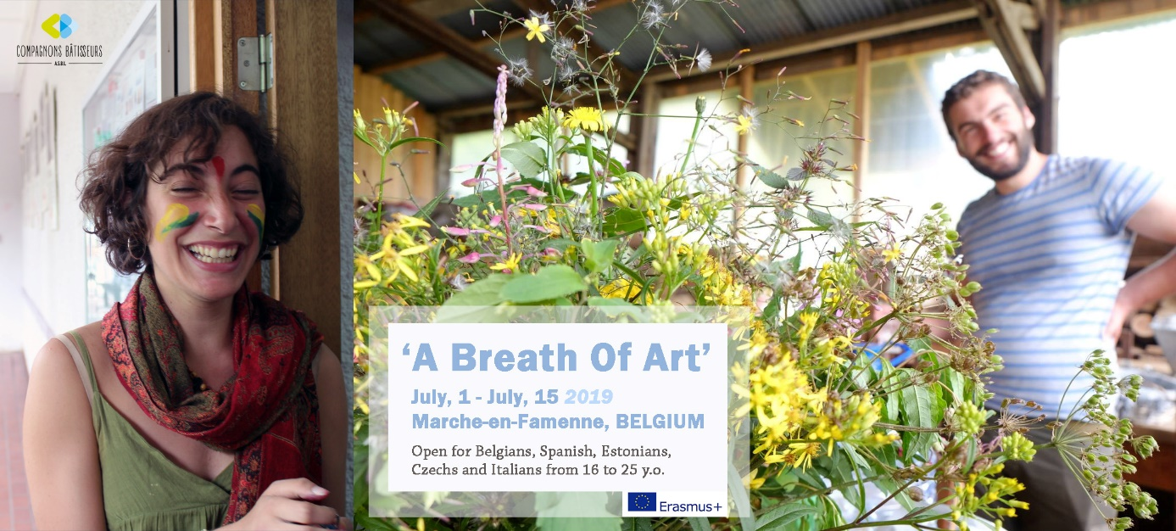
Who? 5 groups of 5 participants from 16 to 25 years old from Belgium, Spain, Estonia, Italy and Czech Republic

When? From 01/07 to 15/07

Where? Marche-en-Famenne, Belgium

To do what?
The aim of this youth exchange is to raise awareness of young people about the richness of the environment that surrounds them (the nature) by using eco-artistic techniques and in such a way expressing themselves (the culture).

The activity period will be divided between field visits, non-formal education workshops such as presentation of experiences existing in each country represented, visiting creative initiatives taking place in rural and urban areas, meetings with different people with specific expertise and artistic workshops. The workshops will be led by a professional artist working with re-use materials and experimented in land art / vegetal sculptures.

Each person will contribute to the project by bringing his/her own skills while learning from other participants of the socially and culturally diversified group. This youth exchange should enable young people to initiate a collective and personal thinking about the importance of promoting the values of sustainable way of living and promoting the biodiversity and creativity.

Through the use of non-formal education and artistic methods, participants will develop their critical mind, learn about how these topics are treated in different countries and get a source of inspiration to create together.

Living conditions and accommodation:
Participants will be accommodated in a former boarding school at the complex Saint-François and will share double or triple bedrooms. They will have a kitchen, a big meeting room and an outdoor terrace.

Expectations towards the participants:
By signing in for this project, we ask you to:
- Be prepared to exploit your imagination and express your creativity;
- Ready to do things with your own hands;
- Ready to live experiences with a heterogeneous group, share your realities and learn from the experiences of other participants;
- Ready to invest in a collective dynamic;
- Prepared to live an experience in which you will make the difference…

Date de naissance/Birthdate………………………………………………. Contact d’urgence/Emergency contact Nationalité/Nationality……………………………………………………… ………………………………………………………………………..
Études en cours/Occupation……………………………………………... ……………………………………………………………………….
Langues/Languages Régime spécial santé/alimentation
Couramment/Speak well……………………………………………………… Remarks on health/special needs
Bien/Speak some…………………………………………………………………. …………………………………………………………………..
Base/Basic…………………………………………………………………………… ………………………………………………………………………
« Youth Exchange » -- A breath of Art
Fiche d’inscription FR/ Registration form

Please fill it in English or French
Why do you wish to take part in this project?

………………………………………………………………………………………………………………………………………………………………………………………………………………………………………………………………………………………………………………………………………………………………………………………………………………………………………………………………………………………………………………………………………………………………………………………

Past experiences (volunteering, youth movement, group holidays…):

…………………………………………………………………………………………………………………………………………………………………………………………………………………………………………………………………………………………………………………………………………………………………………………………………………………………………………………………………………………………………………………………………………………………………….....................

YOU HAVE TO READ CARREFULLY AND TO APPROVE, BY SIGNING IT, THE CONDITIONS OF SERVICE PRESENTED HERE BELOW. YOUR REGISTRATION FORM IS CONSIDERED AS COMPLETE ONLY IF WE RECEIVE THE 2 PAGES SIGNED ACCOMPANIED BY YOUR HEALTH RECORD FORM.
Date :
Signature :
Signature des parents pour les - de 18 ans/
Parents’s or legal tutor signature if you’re below 18 yo :

Nom /Surname………………………………………………………………… M/Male F/Female
Prénom /First name…………………………………………………………… Age…………………………….
Adresse de contact…………………………………………………………… Tél………………………………
……………………………………………………………………………………… GSM…………………………
Adresse email/ Email………………………………………………………… N° carte identité/ID number :………………………….

☐Tímto souhlasím s Podmínkami účasti na mezinárodním vzdělávacím projektu s INEX-SDA.

Tímto souhlasím se Zásadami zpracování osobních údajů INEX-SDA, které obsahují detaily shromažďování, uchování a zpracování osobních údajů, včetně zvláštní kategorie osobních údajů (zdravotní stav, speciální potřeby apod.) obsažených v přihlašovacím formuláři na projekt popsaný v článku II této smlouvy a v této smlouvě.
☐ANO ☐NE
Zpracování výše popsaných osobních údajů dobrovolníka je nutné k naplnění této smlouvy - pro účel administrace přihlášky, zajištění účasti na projektu a návazných aktivitách INEX-SDA. Dále je zpracování nutné pro dodržení zákonných podmínek daného programu, nebo podmínek donora. Zpracování osobních údajů se řídí Nařízením Evropského parlamentu a Rady (EU) 2016/679 ze dne 27. dubna 2016 o ochraně fyzických osob v souvislosti se zpracováním osobních údajů a o volném pohybu těchto údajů a o zrušení směrnice 95/46/ES (obecné nařízení o ochraně osobních údajů).

Vyplněnou přihlášku pošli do 15.5.2019 na emailovou adresu INEX-SDA info@inexsda.cz
S případnými dotazy nás neváhej kontaktovat.

